Terrariumhuis
Breda
info@terrariumhuis.nl

Aanvraag formulier voor maatwerk knaagdierenverblijf;

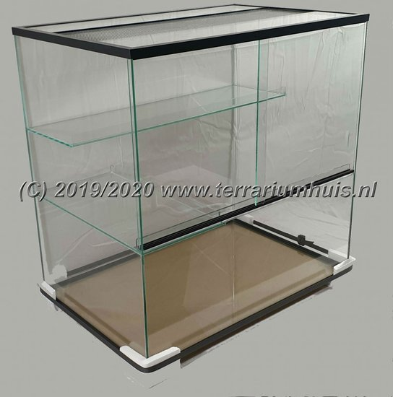
Aanvraag voor;
Naam:(………………………………….)
Telefoon: (…………………….…………..)
E-mail: (………………………………….)

Afmeting in mm.
Lang: (……….mm.)
Diep: (……….mm.)
Hoog: (……….mm.)

Overige wensen:
Hoogte voorschot in mm: (……….mm.)
Aantal plateaus in de lengte van het verblijf: (……….X)
Aantal plateaus in de diepte van het verblijf: (……….X)
Aantal hoekplateaus in het verblijf: (……….X)
Inbouw pen-slot op de schuifdeuren: Ja/nee?
Handgrepen in de schuifdeuren : Ja/nee?
Onder en boven afwerken met hoek profiel: Ja/nee?
Verpakking voor transport: Is al inbegrepen!

Bezorgen:
Bij ja, vul hieronder uw gegevens in: Ja/nee?
Straat: (………………………………….)
Huisnummer en eventueel toevoeging: (………………………………….)
Postcode: (………………………………….)
Woonplaats: (………………………………….)
Land: (………………………………….)

Door Terrarium huis in te vullen:
Ons prijs aanbod voor het verblijf conform wens: €
Transportkosten: €
Verblijf inclusief transportkosten: €
Deze prijzen zijn geldig tot:
Geschatte levertijd voor dit maatwerk project:

Ruimte voor eventuele opmerkingen/bijzondere wensen:
………………………………………………………………………………………………………………………………………………………………………………………………………………………………………………………………………………………………………………………………………………………………………………………………………………………………………………………………………………………

E-mail deze aanvraag compleet ingevuld terug naar info@terrariumhuis.nl

